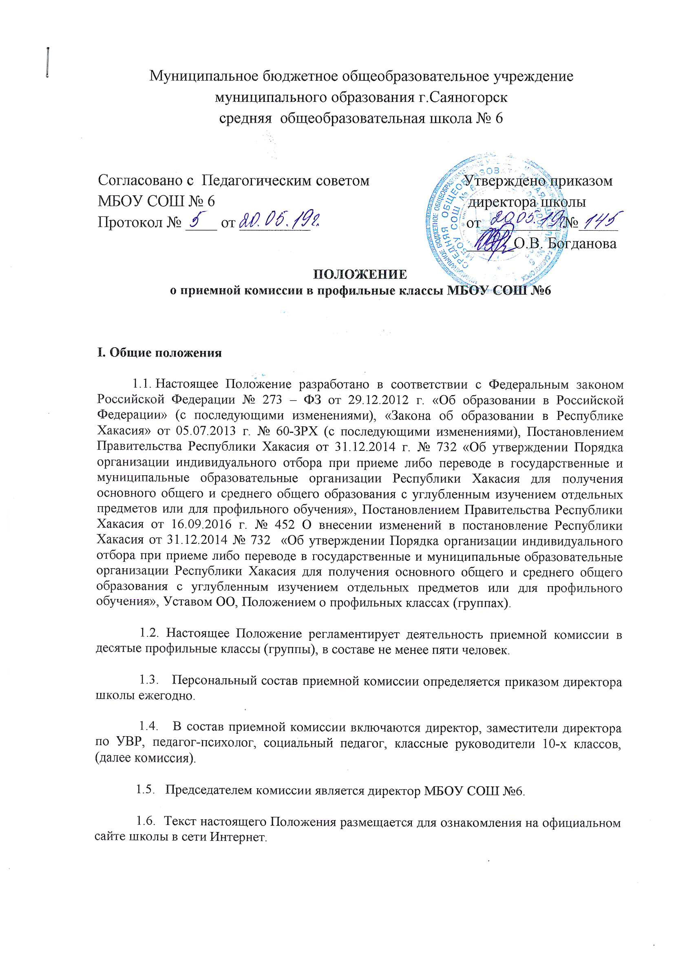

II. Функции Комиссии
2.1. Приемная комиссия работает с 1 по 31 августа, комиссия проводит прием заявлений от родителей (законных представителей) учащихся, пожелавших продолжить обучение в профильном классе (группе) для получения среднего общего образования.
2.2. Родители (законные представители) учащихся, получивших основное общее образование, предоставляют в приемную комиссию следующие документы:
- заявление на имя директора МБОУ СОШ №6 о выборе профиля обучения;
- аттестат об основном общем образовании;
- папку с результатами достижений обучающихся.
2.3. Комиссия рассматривает заявление и документы в течение трех дней со дня окончания приема заявлений и документов и составляет рейтинг учащихся (далее рейтинг).
В течение пяти дней со дня составления рейтинга и на его основании (в том числе проведенного собеседования) комиссия принимает решение о приеме либо переводе (отказе в приеме либо переводе) в образовательную организацию.
2.4. В 10 профильный класс принимаются обучающиеся, имеющие за курс основного общего образования итоговые оценки «отлично» и «хорошо» по предметам, соответствующим конкретному профилю.
Профиль обучения
Универсальный русский язык, математика, физика.
Зачисление в 10 профильный класс может считаться учащийся, набравший не менее 12 баллов.
При наличии запросов учащихся и их родителей (законных представителей) количество профилей может меняться при наличии материально-технической базы и подготовленных педагогических кадров.
2.5. Комиссия отказывает в приеме либо переводе учащегося в ОО по одному из следующих оснований:
- несоответствие представленных заявителем заявления и документов требованиям;
- отсутствие свободных мест в ОО;
2.6. При наличии свободных мест осуществляется дополнительный прием на обучение в профильном классе (группе). Дополнительный прием в профильный класс (группу) осуществляется с 31 августа текущего года до момента заполнения свободных мест, но не позднее 05 сентября текущего года, что оформляется дополнительным протоколом.
2.7. По итогам работы комиссии оформляется протокол, который является основой для издания приказа директором МБОУ СОШ №6 о зачислении в профильный класс.
2.8. Зачисление в ОО в 10 профильный класс (группу) осуществляется на основании соответствующего протокола комиссии и оформляется приказом директора в течение 7 рабочих дней со дня оформления протокола.

III. Документация по работе Комиссии
3.1. Приемная комиссия имеет следующие документы:
- Положение о профильных классах;
- приказ директора ОО об утверждении состава приемной комиссии;
- протоколы приемной комиссии.
3.2. При приеме учащихся в профильный класс (группу) оформляется следующая документация:
- журнал регистрации заявлений;
- форма заявления родителей (законных представителей) учащихся;
- протоколы приемной комиссии.

